МИНОБРНАУКИ РОССИИ

ФЕДЕРАЛЬНОЕ ГОСУДАРСТВЕННОЕ БЮДЖЕТНОЕ ОБРАЗОВАТЕЛЬНОЕ

УЧРЕЖДЕНИЕ ВЫСШЕГО ОБРАЗОВАНИЯ

«ВОРОНЕЖСКИЙ ГОСУДАРСТВЕННЫЙ УНИВЕРСИТЕТ»

(ФГБОУ ВО «ВГУ»)

Факультет Компьютерных наук

Кафедра программирования и информационных технологий

Техническое задание

на разработку мобильного приложения

«Мобильное приложение для распознавания растений по фотографиям «ME&FLORA»»

Исполнители

______________ Д.С. Котов

______________ А.С. Телегина

______________ В.В. Шепляков

Заказчик

______________ В.С. Тарасов

Воронеж 2024

**СОДЕРЖАНИЕ**

ИСПОЛЬЗУЕМЫЕ ТЕРМИНЫ 4

1 Общие положения 6

1.1 Название приложения 6

1.2 Наименование разработчика и заказчика и их реквизиты 6

1.3 Перечень документов, на основании которых создаётся приложение 6

1.4 Плановые сроки начала и окончания работ по созданию АС 7

1.5 Порядок оформления и предъявления заказчику результатов работ по созданию мобильного приложения 7

2 Цели и назначение создания автоматизированной системы 9

2.1 Цели создания АС 9

2.2 Назначение АС 9

3 Требования к мобильному приложению и программному обеспечению 10

3.1 Требования к программному обеспечению мобильного приложения 10

3.2 Структура мобильного приложения 12

3.3 Требования к безопасности 12

3.4 Группы пользователей 12

3.5 Требования к квалификации персонала, обслуживающего приложение 13

3.6 Языковые требования мобильного приложения 13

4 Дизайн мобильного приложения 14

5 Навигация по приложению 15

6 Описание экранов мобильного приложения 16

6.1 Общие экраны для всех пользователей приложения 16

6.1.1 Экран авторизации 16

6.1.2 Экран регистрации 16

6.1.3 Главный экран 17

6.1.4 Экран информации о растении 18

6.1.5 Экран камеры 18

6.2 Общие экраны для зарегистрированных пользователей 19

6.2.1 Экран профиля пользователя 19

6.2.2 Экран истории загруженных растений 19

6.2.3 Экран отслеживаемых растений 20

6.3 Экраны для ботаника 20

6.3.1 Экран со списком нераспознанных растений 20

6.3.2 Экран нераспознанного растения для ботаника 21

6.4 Экраны для администратора 21

6.4.1 Экран со списком пользователей 21

6.4.2 Экран со списком публикаций 22

7 Функциональность приложения 23

7.1 Функциональные возможности всех пользователей 23

7.1.1 Регистрация пользователя 23

7.1.2 Авторизация пользователя 24

7.1.3 Поиск растения по названию 24

7.1.4 Получение информации о растении из списка на главном экране 25

7.1.5 Просмотр информации о растении 25

7.1.6 Выбор способа предоставления фотографии растения для распознавания нейронной сетью 25

7.1.7 Распознавание растения по фотографии 26

7.2 Дополнительные функциональные возможности авторизированных пользователей и ботаников 27

7.2.1 Просмотр истории загруженных растений 27

7.2.2 Редактирования профиля 28

7.3 Дополнительные функциональные возможности авторизированных пользователей 28

7.4 Функциональные возможности ботаника 28

7.5 Функциональные возможности администратора 29

8 Формат предоставления материалов для приложения 30

ПРИЛОЖЕНИЕ А 31

ПРИЛОЖЕНИЕ Б 32

ПРИЛОЖЕНИЕ В 33

ПРИЛОЖЕНИЕ Г 35

ПРИЛОЖЕНИЕ Д 37

# ИСПОЛЬЗУЕМЫЕ ТЕРМИНЫ

**Мобильное приложение** - программное изделие, разновидность прикладного [программного обеспечения](https://ru.wikipedia.org/wiki/%D0%9F%D1%80%D0%BE%D0%B3%D1%80%D0%B0%D0%BC%D0%BC%D0%BD%D0%BE%D0%B5_%D0%BE%D0%B1%D0%B5%D1%81%D0%BF%D0%B5%D1%87%D0%B5%D0%BD%D0%B8%D0%B5), предназначенная для работы на смартфонах, [планшетах](https://ru.wikipedia.org/wiki/%D0%9F%D0%BB%D0%B0%D0%BD%D1%88%D0%B5%D1%82%D0%BD%D1%8B%D0%B9_%D0%BA%D0%BE%D0%BC%D0%BF%D1%8C%D1%8E%D1%82%D0%B5%D1%80) и других мобильных (портативных, переносных, карманных) устройствах.

**Frontend** – презентационная часть информационной или программной системы, ее пользовательский интерфейс и связанные с ним компоненты.

**Backend** – логика работы сайта, внутренняя часть продукта, которая находится на сервере и скрыта от пользователя.

**Клиент (клиентская сторона)** – приложение, которое предоставляет пользователю возможность взаимодействовать со всей системой.

**Сервер (серверная часть)** – компьютер, обслуживающий другие устройства (клиентов) и предоставляющий им свои ресурсы для выполнения определенных задач.

**Микросервис** – это веб-сервис, отвечающий за один элемент логики в определенной предметной области.

**GitHub** – веб-сервис для хостинга IT-проектов и их совместной разработки.

**PostgreSQL** – реляционная база данных с открытым кодом.

**Фреймворк** – программное обеспечение, облегчающее разработку и объединение разных компонентов большого программного проекта.

**Flutter** – [комплект средств разработки](https://ru.wikipedia.org/wiki/SDK) и [фреймворк](https://ru.wikipedia.org/wiki/%D0%A4%D1%80%D0%B5%D0%B9%D0%BC%D0%B2%D0%BE%D1%80%D0%BA) с [открытым исходным кодом](https://ru.wikipedia.org/wiki/%D0%9E%D1%82%D0%BA%D1%80%D1%8B%D1%82%D0%BE%D0%B5_%D0%BF%D1%80%D0%BE%D0%B3%D1%80%D0%B0%D0%BC%D0%BC%D0%BD%D0%BE%D0%B5_%D0%BE%D0%B1%D0%B5%D1%81%D0%BF%D0%B5%D1%87%D0%B5%D0%BD%D0%B8%D0%B5) для создания [мобильных приложений](https://ru.wikipedia.org/wiki/%D0%9C%D0%BE%D0%B1%D0%B8%D0%BB%D1%8C%D0%BD%D0%BE%D0%B5_%D0%BF%D1%80%D0%B8%D0%BB%D0%BE%D0%B6%D0%B5%D0%BD%D0%B8%D0%B5) под [Android](https://ru.wikipedia.org/wiki/Android) и [iOS](https://ru.wikipedia.org/wiki/IOS), [веб-приложений](https://ru.wikipedia.org/wiki/%D0%92%D0%B5%D0%B1-%D0%BF%D1%80%D0%B8%D0%BB%D0%BE%D0%B6%D0%B5%D0%BD%D0%B8%D0%B5), а также настольных приложений под [Windows](https://ru.wikipedia.org/wiki/Windows), [macOS](https://ru.wikipedia.org/wiki/MacOS) и [Linux](https://ru.wikipedia.org/wiki/Linux) с использованием языка программирования [Dart](https://ru.wikipedia.org/wiki/Dart), разработанный и развиваемый корпорацией [Google](https://ru.wikipedia.org/wiki/Google_(%D0%BA%D0%BE%D0%BC%D0%BF%D0%B0%D0%BD%D0%B8%D1%8F)).

**Python** - высокоуровневый язык программирования общего назначения с динамической строгой типизацией и автоматическим управлением памятью.

**Pytorch** - фреймворк для глубокого обучения на языке программирования Python.

**Java** - строго типизированный объектно-ориентированный язык программирования общего назначения.

**API** - набор способов и правил, по которым различные программы общаются между собой и обмениваются данными.

**Spring** - универсальный фреймворк с открытым исходным кодом для Java-платформы.

**Kafka** - распределённый программный брокер сообщений с открытым исходным кодом, разрабатываемый в рамках фонда Apache на языках Java и Scala.

**Docker** — программное обеспечение для автоматизации развёртывания и управления приложениями в средах с поддержкой контейнеризации, контейнеризатор приложений.

**JSON Web Token** (**JWT**) — открытый стандарт ([RFC 7519](https://tools.ietf.org/html/rfc7519)) для создания токенов доступа, основанный на формате JSON.

# Общие положения

## Название приложения

Полное наименование приложения: «Мобильное приложение для распознавания растений по фотографиям «ME&FLORA»».

Условное обозначение приложения: «ME&FLORA».

## Наименование разработчика и заказчика и их реквизиты

Заказчик: Старший Преподаватель Тарасов Вячеслав Сергеевич, Воронежский Государственный Университет, Факультет Компьютерных Наук, кафедра Программирования и Информационных Технологий.

Разработчик: «3» команда группы «6».

Состав команды разработчика:

* Котов Дмитрий Сергеевич, Team Lead, Backend разработчик, ML- инженер;
* Телегина Анна Сергеевна, Frontend разработчик, Дизайнер, Технический Писатель;
* Шепляков Владислав Вячеславович, Backend разработчик, Бизнес аналитик, тестировщик.

## Перечень документов, на основании которых создаётся приложение

Приложение создаётся на основе:

* федерального закона «Об информации, информационных технологиях и о защите информации» от 27.07.2006 г. № 149-ФЗ;
* федерального закона "О персональных данных" от 27.07.2006 N 152-Ф3.

## Плановые сроки начала и окончания работ по созданию АС

Состав и содержание работ по созданию сайта включают в себя следующие этапы:

* Сбор необходимой информации, постановка целей, задач системы, которые в будущем должны быть реализованы 20.02.24 – 27.02.24;
* Анализ предметной области, анализ системы и построение структуры требований, ведущих к решению поставленных задач и целей 27.02.24 – 12.03.24;
* Построение модели программы, описание спецификаций данных, определение связей между сущностями, разработка модели БД 12.03.24 – 25.03.24;
* Построение рабочего проекта, состоящего из написания кода, отладки и корректировки кода программы 25.03.24 – 17.04.24;
* Проведение тестирования и доработка информационного программного обеспечения 17.04.24 – 31.05.24.

## Порядок оформления и предъявления заказчику результатов работ по созданию мобильного приложения

Предварительные отчёты по работе будет проводиться во время рубежных аттестаций:

* 1 аттестация (конец марта 2024) - создан репозиторий проекта на GitHub, распределены задачи проекта в таск-менеджере YouTrack, создан проект Miro с общей логикой системы, предоставлены промежуточные результаты по курсовому проекту и готовое техническое задание;
* аттестация (конец апреля 2024) - написана основополагающая часть кода приложения, реализована БД и ее взаимодействие с сервером, проведена отладка и доработка кода, проведено тестирование по работе системы;
* аттестация (конец мая 2024) - разработан курсовой проект, выполнены завершающие работы по доработке приложения, предоставлена готовая система.

Результаты работы должны быть представлены в электронном виде в формате pdf и размещены на GitHub.

# Цели и назначение создания автоматизированной системы

## Цели создания АС

Целями создания приложения являются:

* Реализация системы, которая позволит пользователям искать информацию о растениях по его названию или фото, а заказчику получать прибыль с интегрированной сторонней рекламы;
* Получение актуальной информации о местоположении растений с целью обновления информации об их расселении;
* Сбор актуальной базы фотографий растений и информации об их расселении в исследовательских целях.

## Назначение АС

Приложение позволяет решать следующие задачи:

* получать описание и фото растения по названию;
* получать название и описание растения по сделанной или выбранной из галереи фотографии;
* просматривать информацию о ранее распознанных растениях авторизированным пользователям;
* отслеживать актуальную информацию об обнаружении конкретных растений, выбранных пользователями;
* осуществлять редактирование данных своего аккаунта после авторизации или регистрации в системе;
* просматривать список нераспознанных растений ботаником;
* идентифицировать растение из списка неправильно распознанное нейронной сетью ботаником;
* создать/удалить пользователей администратором;

# Требования к мобильному приложению и программному обеспечению

Мобильное приложение должно иметь архитектуру, соответствующую смешанной модели Клиент - Серверного взаимодействия на основе REST API и взаимодействия между сервером и нейросетевым микросервисом на основе очереди сообщений. Приложение должно корректно и одинаково работать на устройствах с операционной системой Android 8.1 и выше.

## Требования к программному обеспечению мобильного приложения

Для реализации серверной части приложения будут использоваться следующие средства:

* Фреймворк Spring с модулем Spring Boot.

Выбор такого решения основан на наличии большого количества модулей, предоставляющих простой интерфейс для разработчика и позволяющих существенно сократить время разработки, а также возможностями фреймворка по работе с различными моделями взаимодействия элементов системы.

* Язык программирования Java.

Важным преимуществом в рамках системы языка Java является его высокая надежность вследствие строгой статической типизации, которая позволит наиболее корректно работать со сложной структурой базы данных. Также Java является кроссплатформенным и производительным языком.

* СУБД PostgreSQL.

Данная СУБД является свободно распространяемой и предоставляет функционал аналогичный платным конкурентам. Также PostgreSQL имеет в своей функциональности расширение PostGIS, предоставляющее возможность индексации геометрических объектов, что является важным в рамках разрабатываемого приложения

Для реализации нейросетевого микросервиса будут использоваться следующие средства:

* Язык программирования Python.

Простой и понятный синтаксис этого языка, а также наличие множества библиотек для машинного обучения и анализа данных  делает его предпочтительным выбором для разработки и обучения модели нейронной сети.

* Фреймворк Pytorch.

Был выбран благодаря простоте использования, а также возможности обучения моделей на различных устройствах, таких как CPU и GPU. PyTorch включает в себя готовые модели, что облегчает и ускоряет процесс создания и настройки сложных архитектур глубокого обучения.

В качестве очереди сообщений между нейросетевым микросервисом и сервером будет использовано следующее средство:

* Kafka.

Данная технология была выбрана, так как является масштабируемой, отказоустойчивой и гибкой системой, которая позволяет обрабатывать большой поток данных и обеспечивать сохранность информации.

Для реализации клиентской части приложения будут использоваться следующие средства:

* Язык программирования Dart.
* Фреймворк Flutter.

Данный стек технологий был выбран, так как Flutter имеет одинаковый пользовательский интерфейс и бизнес-логику для всех платформ, позволяет сократить время разработки кода, а также есть возможность использовать плагин от Google для получения координат GPS, обработки разрешений и др.

## Структура мобильного приложения

Приложение должно разрабатываться на основе смешанной модели Клиент - Серверного взаимодействия на основе REST API и взаимодействия между сервером и нейросетевым микросервисом на основе очереди сообщений.

Система должна представлять собой backend (серверную) часть и frontend (клиентскую) часть. Backend отвечает за обработку запросов, работу с базой данных и логику, а frontend – за отображение информации в приложении.

## Требования к безопасности



Для авторизации пользователей необходимо использовать JSON web token, обеспечивающий компактный и защищенный контейнер для данных.

## Группы пользователей

Система предусматривает наличие трех ролей:

* Неавторизованный пользователь (гость) – человек, не имеющий учетной записи, но при желании способный зарегистрироваться, а затем авторизоваться;
* Авторизованный пользователь (пользователь) – авторизованный в системе человек, пользующийся полным функционалом приложения;
* Ботаник – авторизированный пользователь, с правами на обработку запросов по идентификации нераспознанных приложением растений;
* Администратор – пользователь с особыми правами на создание/удаление пользователей, удаление публикаций.

## Требования к квалификации персонала, обслуживающего приложение

Данное приложение обслуживает администратор. Также в приложении работают ботаники, которые обрабатывают пользовательские запросы на идентификацию нераспознанных приложением растений. Ботаники - нанятые работники, у которых есть квалификация в области ботаники. Администратор создаёт аккаунты ботаников.

## Языковые требования мобильного приложения

На данном этапе разработки предполагается только русскоязычная версия приложения. Поддержка иностранных языков не предусмотрена.

# Дизайн мобильного приложения

Присутствуют определенные базовые правила, которых следует придерживаться:

* Мобильное приложение должно быть выполнено в едином стиле.
* Обязательно наличие не более трех шрифтов и умеренная цветовая палитра.
* Должна быть реализована адаптивная вёрстка под разные размеры мобильных устройств:

1. Минимальное разрешение для портретной ориентации мобильных устройств на базе Android — 320 px;
2. Минимальное разрешения для альбомной ориентации мобильных устройств на базе Android — 640 px.

* В нижней части экрана должна присутствовать навигационная панель.
* В приложении не должно быть объемных блоков с текстом, за исключением специальных информационных страниц.

# Навигация по приложению

Данный раздел представлен в виде навигационного меню в нижней части экрана с определенными подразделениями. При нажатии на кнопки меню происходит переход на соответствующую страницу приложения.

Для неавторизованного пользователя меню содержит следующие подразделения:

* + Главный экран;
  + Экран для распознавания растения по фото;
  + Экран регистрации.

Для авторизованного пользователя меню содержит следующие подразделения:

* Главный экран;
* Экран для распознавания растения по фото;
* История распознанных растений;
* Экран отслеживаемых растений;
* Личный кабинет.

Для администратора меню содержит следующие подразделения:

* + - Список пользователей;
    - Список публикаций;
    - Личный кабинет.

Для ботаника меню содержит следующие подразделения:

* Главный экран;
* Экран для распознавания растения по фото;
* История распознанных растений;
* Экран запросов на идентификацию нераспознанных растений;
* Личный кабинет.

# Описание экранов мобильного приложения

## Общие экраны для всех пользователей приложения

### Экран авторизации

Имеются следующие элементы экрана:

* Форма для заполнения полей личными данными:
  1. Логин (не менее 6 символов);
  2. Пароль (не менее 6 символов).
* Кнопка «Авторизоваться»;
* Кликабельная ссылка «Зарегистрироваться»;
* Кликабельная ссылка «Войти без регистрации».

Поля, которые могут появиться при взаимодействии с экраном:

* Поле для вывода информации об отсутствии в базе данных пользователя с введенными данными;
* Поле для вывода информции об ограниченном функционале приложения для незарегистрированных пользователей.

Компоновка и логика заключается в том, что этот экран необходим для осуществления входа пользователя в систему.

### Экран регистрации

Имеются следующие элементы экрана:

* Форма для заполнения полей личными данными:

1. Логин (не менее 6 символов, не должен уже находиться в базе данных);
2. Пароль (не менее 6 символов);
3. Повторите пароль (должен совпадать с полем Пароль).

* Кликабельная ссылка «Пользовательское соглашение»;
* Чек-бокс для проверки обязательного ознакомления с «Пользовательским соглашением»;
* Кнопка «Зарегистрироваться»;
* Кликабельная ссылка «Авторизоваться»;
* Кликабельна ссылка «Войти без регистрации».

Поля, которые могут появиться при взаимодействии с экраном:

* Поле для вывода информации об ограниченном функционале приложения для незарегистрированных пользователей.

Компоновка и логика заключается в том, что этот экран необходим для осуществления регистрации пользователя в системе.

### Главный экран

Имеются следующие элементы экрана:

* Навигационная панель в нижней части экрана;
* Поле для текстового поиска по названию растения;
* Несколько горизонтальных списков, состоящих из карточек растений, сгруппированных по их типу:

1. Цветок;
2. Дерево;
3. Трава;
4. Мох.

* Карточка растения:

1. Фотография растения;
2. Название.

Поля, которые могут появиться при взаимодействии с экраном:

* Поле для вывода информации об отсутствии в базе данных растения, с указанным в поиске названием.

Компоновка и логика заключается в том, что этот экран предоставляет пользователю доступ к информации о различных растениях, а также предоставляет возможность поиска по названию.

### Экран информации о растении

Имеются следующие элементы экрана:

* Фото растения;
* Текстовое поле с названием растения;
* Текстовое поле с описанием растения;
* Кнопка «Назад» в левом верхнем углу экрана;
* Кнопка «Отслеживать» в правом верхнем углу экрана;
* Навигационная панель внизу экрана.

Поля, которые могут появиться при взаимодействии с экраном:

* Поле для вывода информации об ограниченном функционале приложения для незарегистрированных пользователей.

Компоновка и логика заключается в том, что этот экран предоставляет пользователю информацию о запрошенном растении.

### Экран камеры

Имеются следующие элементы экрана:

* Экран съёмки камеры;
* Кнопка «Назад» в левом верхнем углу экрана;
* Текст: «Фото, сделанное через приложение, будет видно другим пользователям» вверху экрана;
* Кнопка «Сфотографировать» внизу экрана посередине;
* Кнопка «Выбрать из галереи» внизу экрана справа от кнопки «Сфотографировать»;

Поля, которые могут появиться при взаимодействии с экраном:

* Поле с запросом на доступ к камере;
* Поле с запросом на доступ к определению геолокации (координат);
* Поле с предложением посмотреть рекламу.

Компоновка и логика заключается в том, что пользователь выбирает способ предоставления фотографии для распознавания растения.

## Общие экраны для зарегистрированных пользователей

### Экран профиля пользователя

Имеются следующие элементы экрана:

* Навигационная панель внизу экрана;
* Форма с информацией о пользователе;
* Форма с информацией о приложении;
* Кнопка «Редактировать профиль»;
* Кнопка «Выйти.

Поля, которые могут появиться при взаимодействии с экраном:

* Кнопка «Сохранить изменения»;
* Кнопка «Удалить изменение»;
* Поле с информацией об успешном изменении личных данных;
* Поле с информацией о неудачном изменении личных данных.

Компоновка и логика заключается в том, что этот экран содержит информацию о пользователе и его правах, полезные ссылки, а также предоставляет пользователю возможность выйти из аккаунта.

## Экран истории загруженных растений

Имеются следующие элементы экрана:

* Название экрана «История»;
* Навигационная панель внизу экрана;
* Вертикальный список из карточек загруженных растений;
* Карточка загруженного пользователем растения:

1. Фотография растения, предоставленной пользователем для распознавания;
2. Текстовое поле с названием для распознанного растения или текста «Название неизвестно» для нераспознанного;
3. Геолокация (координаты), если фото было сделано через приложение;
4. Дата предоставления фотографии.

Компоновка и логика заключается в том, что этот экран предоставляет информацию пользователю о распознанных им ранее растениях.

### Экран отслеживаемых растений

Имеются следующие элементы экрана:

* Название экрана «Отслеживаемые растения»;
* Навигационная панель внизу экрана;
* Вертикальный список карточек отслеживаемых растений;
* Карточка отслеживаемого пользователем растения:

1. Фотография растения;
2. Название;
3. Геолокация (координаты) сделанной фотографии;
4. Дата предоставления фотографии.

Компоновка и логика заключается в том, что этот экран предоставляет информацию пользователю об отслеживаемых им растениях.

## Экраны для ботаника

### Экран со списком нераспознанных растений

Имеются следующие элементы экрана:

* Название экрана «Неидентифицированные растения»;
* Навигационная панель внизу экрана;
* Вертикальный список карточек нераспознанных растений;
* Карточка нераспознанного приложением растения:

1. Фотография растения;
2. Текст «Неизвестно»;
3. Геолокация (координаты);
4. Дата предоставления фотографии.

Компоновка и логика заключается в том, что этот экран предоставляет ботанику список нераспознанных приложением растений.

### Экран нераспознанного растения для ботаника

Имеются следующие элементы экрана:

* Кнопка «Назад» в левом верхнем углу экрана;
* Текстовое поле для ввода названия растения;
* Текстовое поле для ввода названия типа растения;
* Текстовое поле для ввода описания растения;
* Кнопка «Идентифицировать растение»;
* Кнопка «Идентифицировать невозможно»;
* Навигационная панель внизу экрана;
* Карточка нераспознанного приложением растения:

1. Фотография растения;
2. Текст «Неизвестно»;
3. Геолокация (координаты);
4. Дата предоставления фотографии.

Компоновка и логика заключается в том, что этот экран предоставляет ботанику данные о нераспознанном растении, а также возможность идентифицировать растение.

## Экраны для администратора

### Экран со списком пользователей

Имеются следующие элементы экрана:

* Название раздела «Пользователи»;
* Кнопка «Добавить» в правом низу экрана;
* Навигационная панель внизу экрана;
* Карточки пользователей, включающие:

1. Логин;
2. Роль;
3. Кнопка «Удалить».

Компоновка и логика заключается в том, что этот экран предоставляет администратору список пользователей и их ролей.

### Экран со списком публикаций

Имеются следующие элементы экрана:

* Название раздела «Публикации фотографий»;
* Навигационная панель внизу экрана;
* Вертикальный список карточек опубликованных пользовательских фотографий растений;
* Карточка опубликованной пользовательской фотографии растения:

1. Фотография растения;
2. Название;
3. Геолокация (координаты);
4. Дата предоставления фотографии;
5. Кнопка «Удалить».

Компоновка и логика заключается в том, что этот экран предоставляет администратору список публикаций пользовательских фотографий.

# Функциональность приложения

Приложение предоставляет некоторый ряд функций по различным запросам пользователей. Функциональность приложения отражена в функциональной схеме (См. Приложение А) и диаграмме прецедентов (См. ).

## Функциональные возможности всех пользователей

### Регистрация пользователя

При первом использовании мобильного приложения у пользователя есть возможность зарегистрироваться и продолжить сеанс в роли авторизованного пользователя.

* При нажатии на кликабельную ссылку «Пользовательское соглашение» открывается форма с текстом «Пользовательского соглашения». Чтобы закрыть форму, пользователь должен нажать кнопку «Ок». Чек-бокс помечается выполненным.
* При нажатии проверяется, был ли пользователь зарегистрирован ранее, нажат ли чек-бокс для проверки обязательного ознакомления с «Пользовательским соглашением», и при успешной регистрации создаётся новый пользователь и осуществляется переход на главный экран приложения.
* При нажатии на ссылку «Авторизоваться» происходит переход на экран авторизации.
* При нажатии на ссылку «Войти без регистрации» появляется поле с предупреждением об ограниченном функционале.

1. При нажатии на кнопку «Отмена» пользователь может продолжить регистрацию;
2. При нажатии на кнопку «Ок» пользователь переходит на главный экран без регистрации.

### Авторизация пользователя

При повторном использовании мобильного приложения у пользователя есть возможность авторизоваться по ранее созданному аккаунту.

* При нажатии на кнопку «Авторизоваться» проверяется был ли пользователь с введенными данными зарегистрирован ранее. При успешной авторизации осуществляется переход на главный экран приложения. При отсутствии в системе пользователя с такими данными появляется поле с информацией о некорректно введенных данных. При нажатии на кнопку «Ок» пользователь может попробовать авторизоваться снова.
* При нажатии на ссылку «Зарегистрироваться» происходит переход на экран регистрации.
* При нажатии на ссылку «Войти без регистрации» появляется поле с предупреждением об ограниченном функционале.

1. При нажатии на кнопку «Отмена» пользователь может продолжить регистрацию;
2. При нажатии на кнопку «Ок» пользователь переходит на главный экран без регистрации.

### Поиск растения по названию

При нажатии на текстовое поле на главном экране пользователь может ввести название растения с клавиатуры.

* Если растение не найдено, то появляется поле с информацией об отсутствии данного растения в базе данных.
* Если растение найдено, то происходит переход на страницу с информацией о данном растении.

### Получение информации о растении из списка на главном экране

При нажатии на конкретный элемент из горизонтального списка на главном экране происходит переход на страницу выбранного растения.

### Просмотр информации о растении

Действия выполняются на экране информации о растении.

* При нажатии на кнопку «Назад» пользователь возвращается на предыдущий экран.
* При нажатии на кнопку «Отслеживать»:

Для зарегистрированного пользователя данное растение добавится в список отслеживаемых растений, т.е. пользователь будет получать время, геолокацию (координаты) и фотографию этого растения, распознанного другим пользователем.

Для незарегистрированного пользователя отобразится поле с информацией об ограниченном функционале для незарегистрированных пользователей.

* При повторном нажатии на кнопку «Отслеживать» отслеживание прекращается.

### Выбор способа предоставления фотографии растения для распознавания нейронной сетью

Действия выполняются на экране камеры.

* При нажатии на кнопку «Назад» происходит переход на предыдущую страницу.
* При нажатии на кнопку «Сфотографировать» проверяются разрешения на доступ к камере и определению геолокации (координат):

1. Разрешения не включены. Появляются поля с запросами на соответствующие разрешения.
2. Разрешения не предоставлены. Функцией невозможно воспользоваться.
3. Разрешения предоставлены. Сделанная через приложение фотография передаётся для распознавания растения.

* При нажатии на кнопку «Выбрать из галереи» открывается галерея, затем для распознавания растения передаётся выбранная из галереи фотография.

У пользователя ограничено количество распознаваний растений по фотографиям в день:

* Для незарегистрированного 5 распознаваний в день;
* Для зарегистрированного 10 распознаваний в день;
* Для ботаника неограниченное количество.

Если при нажатии кнопки «Сфотографировать» или кнопки «Выбрать из галереи» пользователь уже исчерпал свой лимит за день, то появляется поле с предложением посмотреть рекламу, чтобы получить больше распознаваний.

* При нажатии на кнопку «Посмотреть рекламу» загружается реклама, после просмотра которой пользователю даётся ещё одно распознавание.
* При нажатии на кнопку «Закрыть» поле закрывается.

### Распознавание растения по фотографии



Пользователь предоставляет фотографию. Приложение отправляет данные на сервер. Сервер передаёт данные через брокер сообщений в нейросетевой микросервис.

Нейронная сеть обрабатывает фотографию, выдаёт предположительное название растения с определённой вероятностью точности ответа:

* < 50% - Высокая вероятность ошибочного ответа.
* 50% - 80% - Средняя вероятность ошибочного ответа.
* 80% - 100% - Низкая вероятность ошибочного ответа.

Любой результат нейронной сети может быть ошибочным. Ответ предоставляется пользователю вне зависимости от точности.

После получения ответа пользователь может отметить результат работы нейронной сети как:

* Успешный. Результат распознавания, содержащий фотографию, название, время и геолокацию (если фото было сделано в приложении) сохраняется в базе данных. Этот результат будет отображен в истории загруженных растений.
* Неудачный. Результат распознавания, содержащий фотографию, подпись «Название неизвестно», время и геолокацию (если фото было сделано в приложении) сохраняется в базе данных и отправляется ботанику на идентификацию. Этот результат будет отображен в истории проверенных растений и будет обновлен в соответствии с ответом ботаника.

Детальный процесс распознавания растения по фотографии, загруженной из галереи, отражен в диаграмме последовательностей (См. ). Детальный процесс распознавания растения по фотографии, сделанной через приложение, отражен в диаграмме последовательностей (См. ).

## Дополнительные функциональные возможности авторизированных пользователей и ботаников

## Просмотр истории загруженных растений

Если какое-то растение было отправлено ботанику на идентификацию, то можно проверять статус идентификации.

## Редактирования профиля

При нажатии на кнопку «Редактировать аккаунт» пользователь может редактировать свои личные данные.

* При нажатии на кнопку «Отмена» редактирование не сохраняется.
* При нажатии на кнопку «Ок» проверяется корректность внесенных изменений:

1. При успешном изменении появляется поле с информацией об успешном изменении данных.
2. При неудачной попытке внести изменения появляется поле с информацией о невозможности внести введенные изменения.

## Дополнительные функциональные возможности авторизированных пользователей

У пользователя есть возможность просматривать список растений, которые распознали другие пользователи.

## Функциональные возможности ботаника

У ботаника есть возможность просматривать список растений, отправленных на идентификацию.

При нажатии на конкретный элемент списка происходит переход на страницу нераспознанного растения.

У ботаника есть три типа ответа на запрос об идентификации растения:

* Идентифицировать невозможно. При нажатии на кнопку «Идентифицировать невозможно» фотография ненадлежащего качества отклоняется. Объекту присваивается название «Идентифицировать невозможно».
* Растение есть в базе данных. Ботаник вводит только название растения в соответствующее текстовое поле. При нажатии на кнопку «Идентифицировать растение» объекту присваивается название из базы данных, если такое растение уже существует в системе.
* Растения нет в базе данных. Ботаник вводит название, тип и описание растения в соответствующие текстовые поля. При нажатии на кнопку «Идентифицировать растение» присвоить новое название объекту, ссылаясь на сайт «Плантариум».

Подробное описание идентификации растения ботаником представлено на диаграмме состояний (См ).

## Функциональные возможности администратора

* Просматривать список пользователей.
* Удалять пользователей.

При нажатии на кнопку «Удалить» администратор может удалить пользователя.

* Создавать новых ботаников.

При нажатии на кнопку «Добавить» администратор переходит на страницу регистрации. Функционал страницы такой же, как у пользователя, но при нажатии кнопки «Зарегистрироваться» происходит переход на страницу со списком пользователей.

* Просматривать список публикаций.

При нажатии на кнопку «Удалить» администратор может удалить публикацию.

# Формат предоставления материалов для приложения

Приложение содержит такую форму представления растений:

* Наименование растения на латыни. Максимальное количество символов 256.
* Наименование растения на русском языке. Максимальное количество символов 256.
* Тип растения. Максимальное количество символов 128.
* Изображение растения, размер будет меняться в зависимости от размера экрана.
* Описание растения. Максимальное количество символов 1000.
* Координаты растения. Отображение 6 знаков после нее. (Не обязательный параметр для распознанного растения)
* Время распознавания.  Время по Москве.

Параметры фотографий, подходящих для идентификации нейронной сети:

* Фотография должна быть сделана как можно ближе;
* Фотография должна быть сделана как можно чётче;
* Растение должно быть сфотографировано в том месте, где оно растёт, без физических вмешательств;
* В фокусе должно быть только одно растение.

На начальном этапе нейросеть должна быть обучена на 50 видах растениях.

# ПРИЛОЖЕНИЕ А

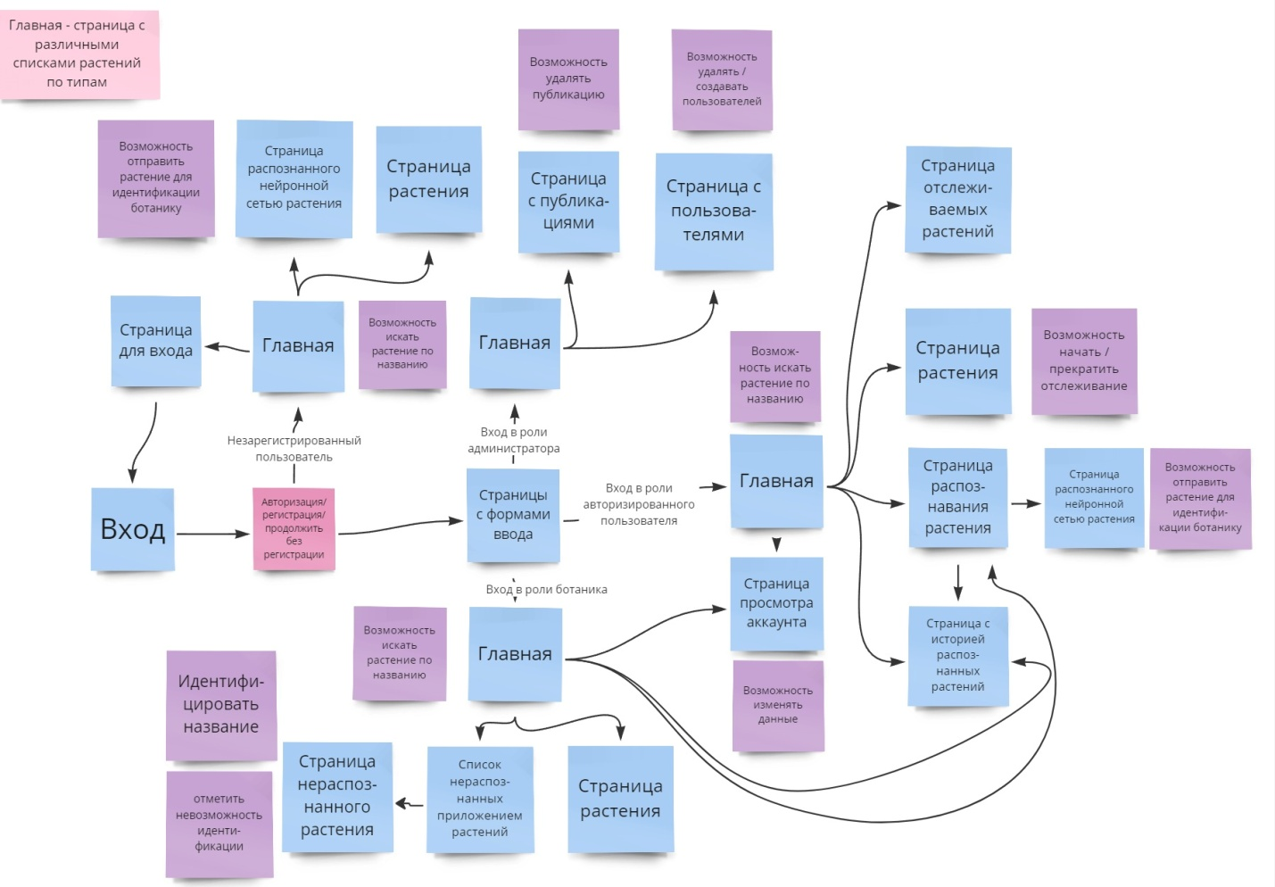

Рисунок 1- функциональная схема приложения

# ПРИЛОЖЕНИЕ Б

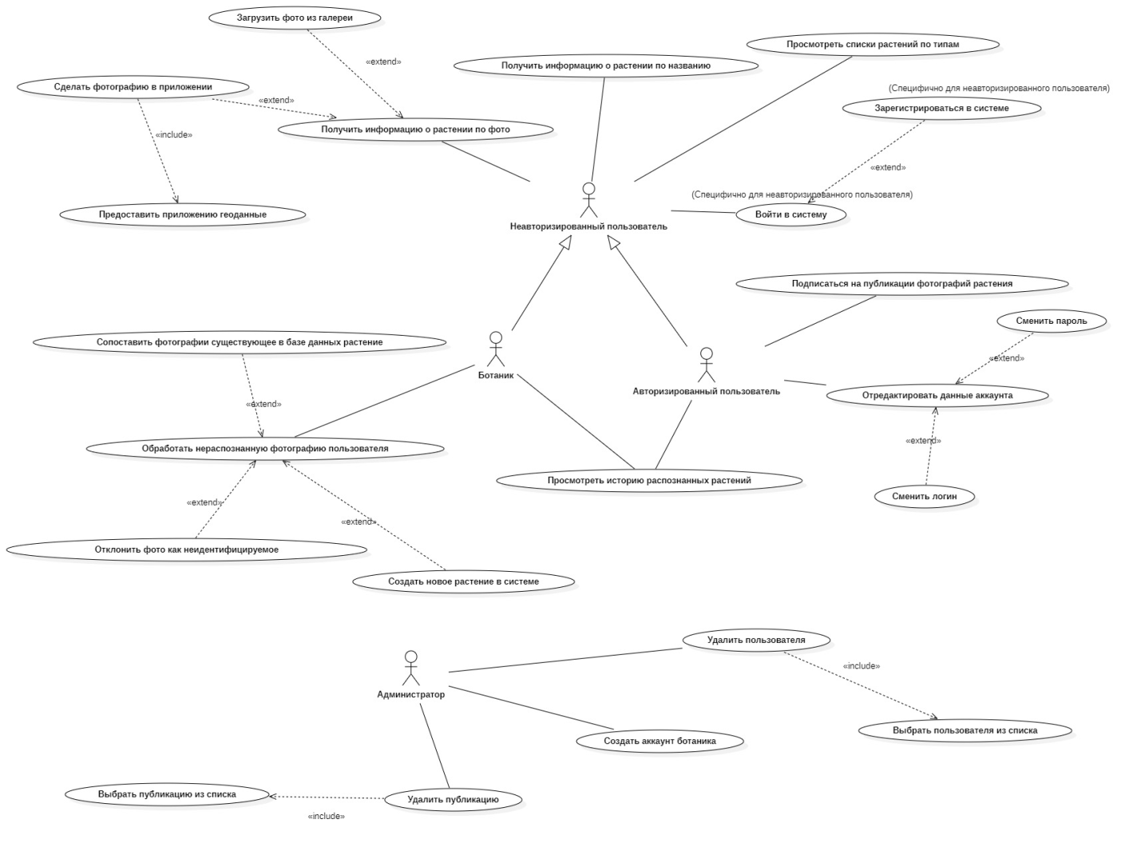

Рисунок 2 – диаграмма прецедентов

# ПРИЛОЖЕНИЕ В

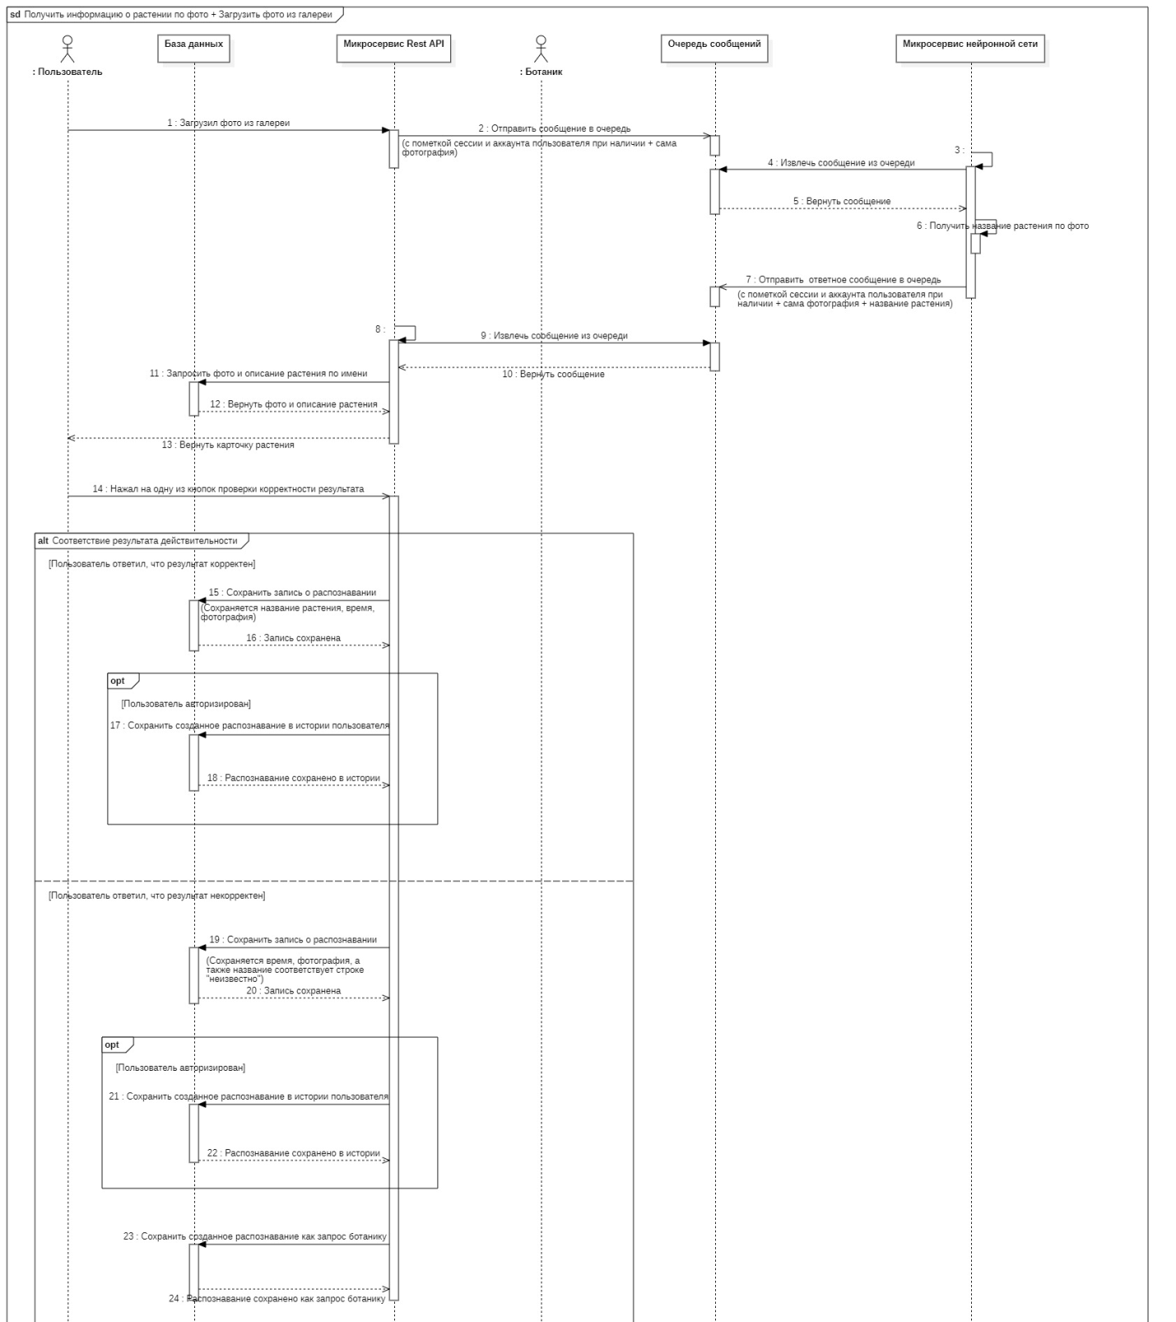

Рисунок 3 - Диаграмма последовательности для процесса распознавания растения по фотографии, выбранной из галереи

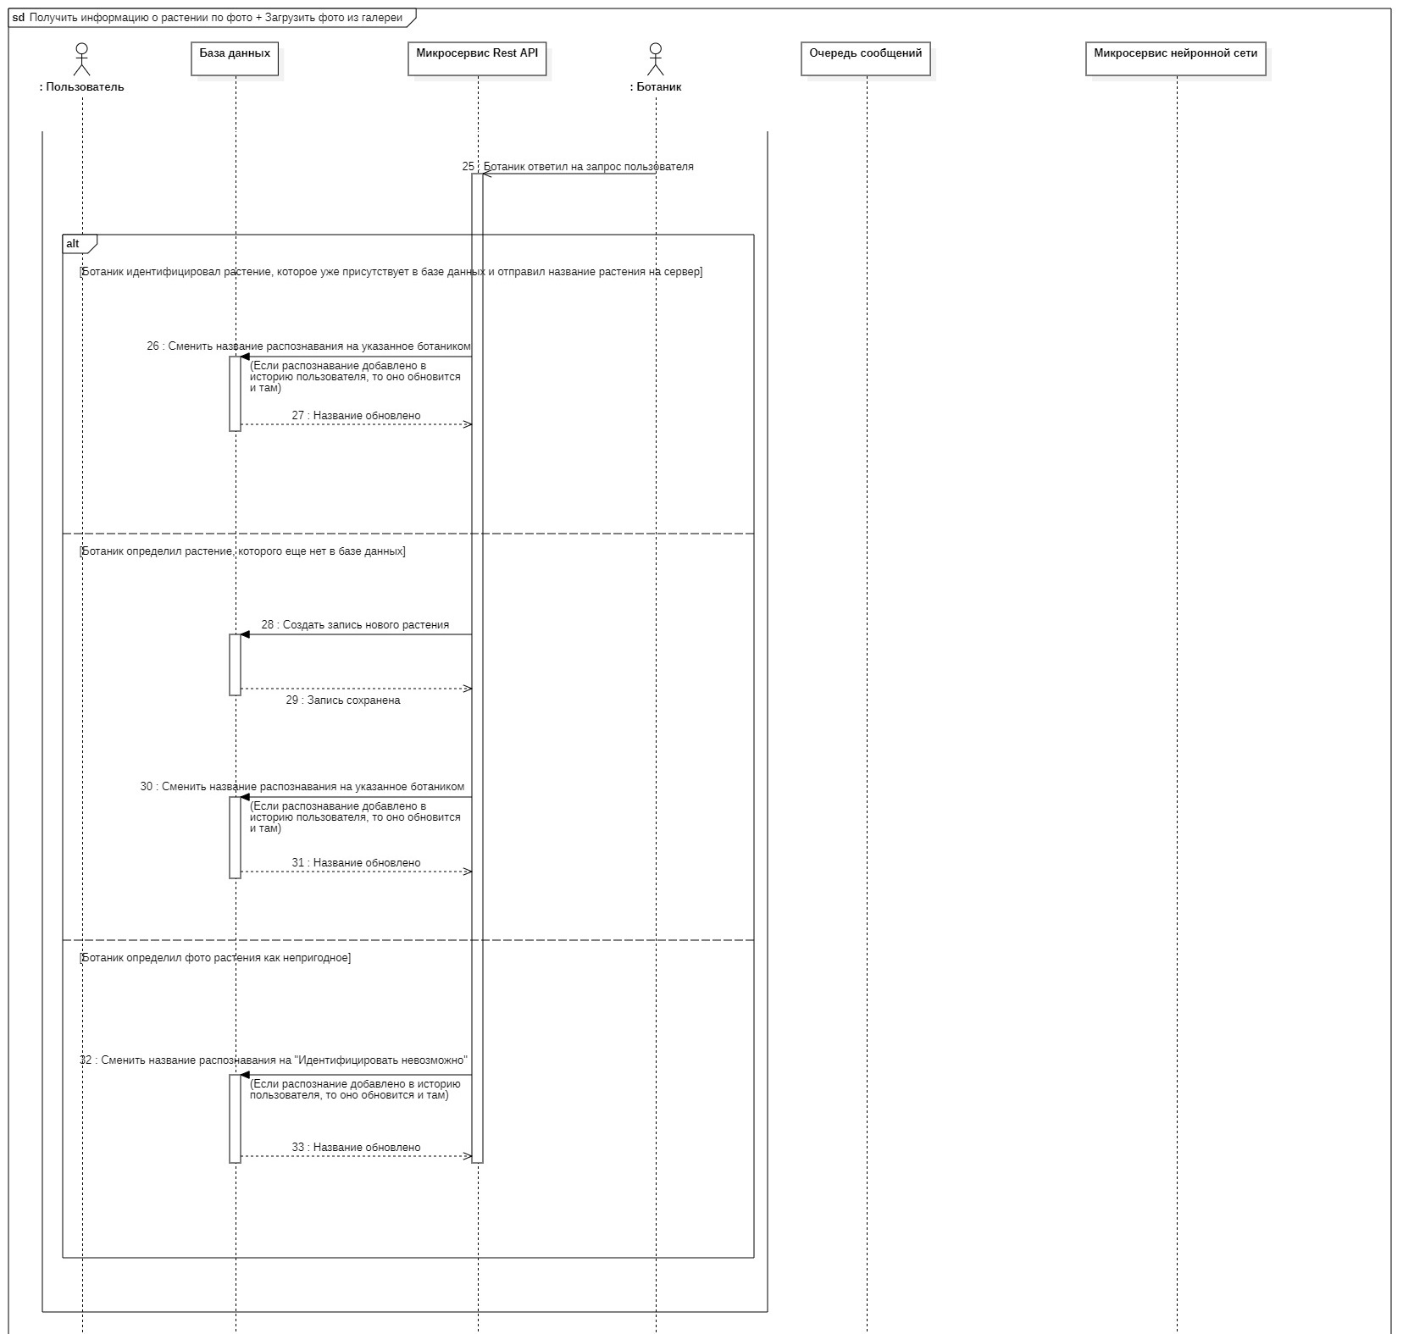

Рисунок 4 – продолжение диаграммы последовательности для процесса распознавания растения по фотографии, выбранной из галереи

# ПРИЛОЖЕНИЕ Г

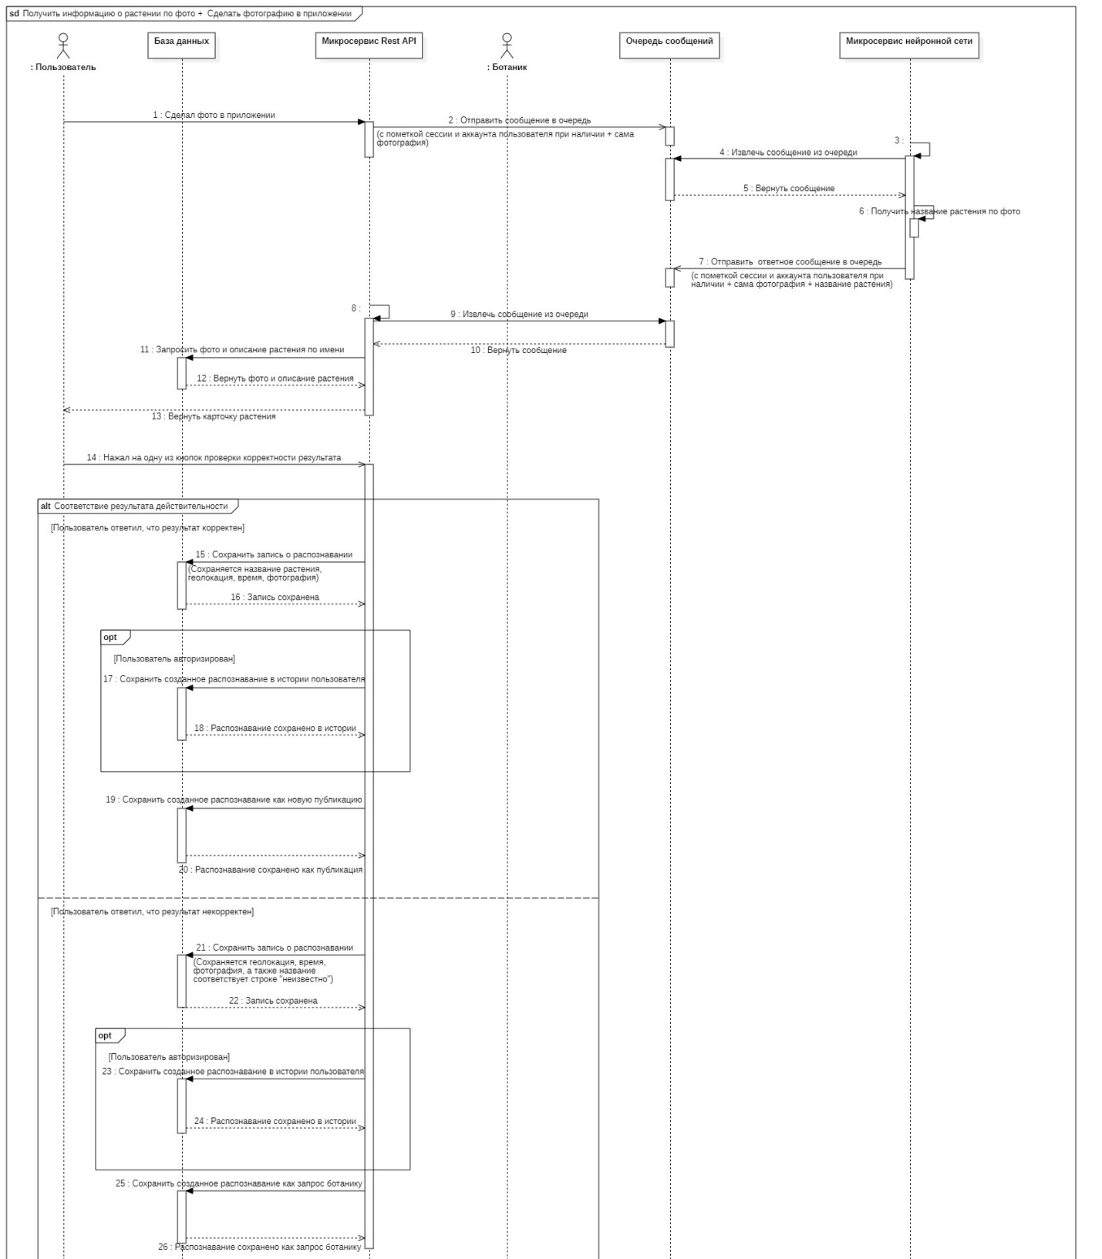

Рисунок 5 - диаграмма последовательности для процесса распознавания растения по фотографии, сделанной через приложение

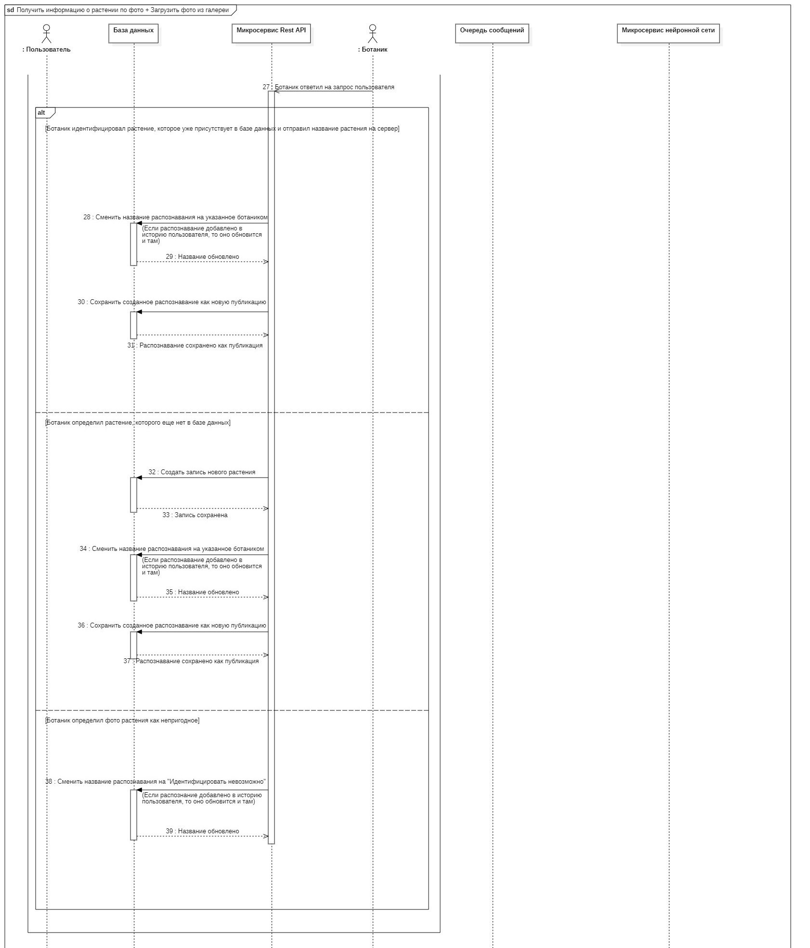

Рисунок 6 – продолжение диаграммы последовательности для процесса распознавания растения по фотографии, сделанной через приложение

# ПРИЛОЖЕНИЕ Д

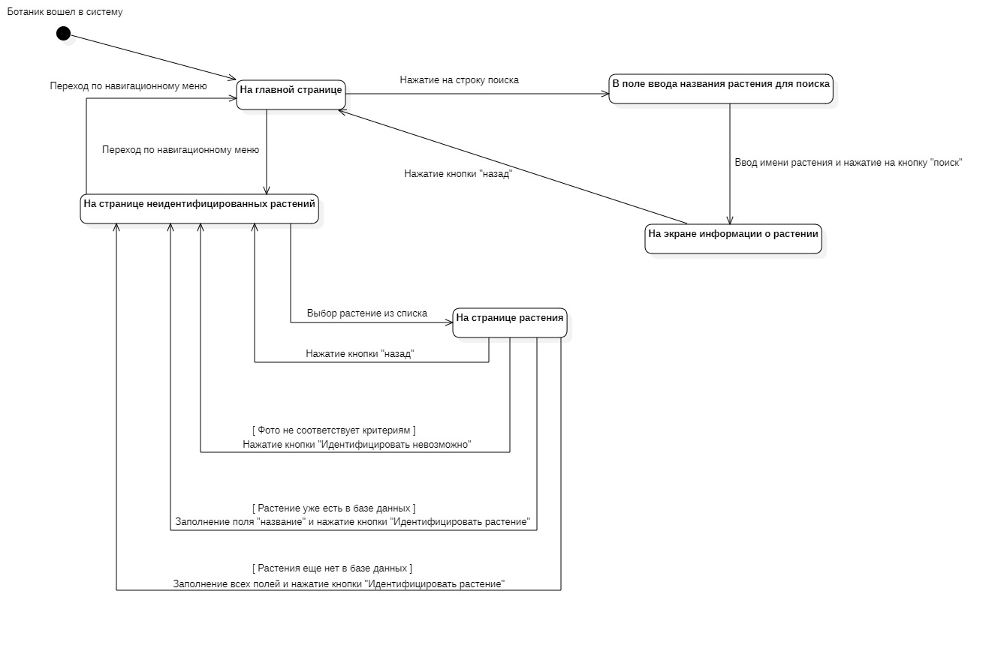

Рисунок 7 - диаграмма состояния процесса идентификации растения ботаником